基于时空信息自适应融合的视频显著性
区域检测算法
毕晓君*，陈晗
（哈尔滨工程大学 信息与通信工程学院，黑龙江 哈尔滨 150001）
摘 要：针对目前显著性区域检测算法处理存在背景扰动的视频鲁棒性较差的问题，提出了一种基于时空信息自适应融合的视频显著性区域检测算法。时间上，利用光流运动矢量场的幅值和方向分别计算像素点在连续多帧中的运动能量以及与邻域点的方向一致性值，从而排除背景中干扰的影响，并强调持续稳定运动区域的运动显著性；空间上，针对运动信息忽略了特征空间分布的特点，采用基于区域颜色对比度的算法计算各位置的空间显著值，有利于保证每帧图像中显著区域的空间完整；最后，根据人眼对不同运动特性视频的主观感知，自适应加权融合时空信息，生成能够兼顾不同背景情况的视频显著图。实验结果表明，本文算法能够均匀地凸显视频中的显著区域，具有较好的检测效果，在检测精确度和鲁棒性等方面优于现有视频显著性区域检测算法。
关键词：视频显著性；时空信息；运动矢量场；显著图；自适应融合
Doi：10.3969/j.issn.1006-7043.
中图分类号：TP391.4 文献标识码：A 文章编号：1006-7043 (2006) xx-xxxx-x
Video saliency region detection algorithm based on adaptive fusion of
spatio-temporal information
Bi Xiao jun, Chen Han
(College of Information and Communication Engineering, Harbin Engineering University, Harbin 150001, China)
Abstract：Aiming at the poor robustness of the present video saliency region detection algorithm when dealing with background disturbed video, this paper proposed a novel video saliency region detection algorithm based on adaptive fusion of spatio-temporal information. Firstly, the motion energy of the pixel in the continuous multi-frame and the direction consistency value of the neighborhood are calculated by using the amplitude and direction of the optical flow motion vector field respectively, thus eliminating the influence of interference in the background and emphasizing the saliency of area with continuous and stable motion. Secondly, spatial saliency is computed by the algorithm of region color contras to ensure the spatial integrity of the salient area in each frame. Finally, according to the subjective perception of different movement characteristics of the human eyes, spatio-temporal information is adaptive weighted fused, such that the video saliency map can take into account different background situations. The experimental results show that the proposed algorithm is superior to the existing video saliency region detection algorithm in terms of detection accuracy and robustness.
Keywords：video saliency; spatio-temporal information; motion vector; saliency map; adaptive fusion

1 引言
人类视觉系统能够自觉将注意力集中于海量信息场景中的感兴趣区域，计算机视觉领域中的图像

显著性检测能够模仿视觉系统自动搜索感兴趣区域的行为，使用图像处理的方法将图像中最易引起注意的区域提取出来，显著性区域检测可以计算和衡量图像中各个位置吸引注意的可能性，对于图像

的分析处理以及计算资源的分配具有重要的意义，在运动目标识别^{[1]} 、图像检索^{[2]}，自适应压缩^{[3]}等领域拥有较为广阔的应用前景。
视频由连续多帧图像组成，与单帧图像相比，帧之间的强相关性使得视频图像在时间维度上包含更丰富的运动信息。神经生物学研究发现, 相比纹理、颜色等图像底层空间特征,人类视觉系统对场景中的运动信息更为敏感^{[4]}。因此视频显著性的计算既要考虑图像固有底层特征所造成的空间显著性，更应考虑图像序列在时域上的运动信息对于显著性的影响。由于运动信息的引入以及背景复杂性的增加，视频显著性处理的复杂度相对较高，导致目前该方面的研究较少，且没有能够较好地兼顾不同背景情况的视频显著性区域检测算法。
2003年，Itti等^{[5]}最早将运动信息引入显著性检测的研究中，在原来的静态Itti模型中加人了运动特征，将连续两帧图像在不同尺度的差异作为运动产生的显著性。2006年，Harel等^{[6]}提出了一种基于图的不相似性度量的显著性计算方法(Graph-based Visual Saliency, GBVS)，其主要思想是运用马尔可夫随机场的特点构建二维图像的马尔可夫链，通过求其平衡分布可得到视频显著图。GBVS算法的鲁棒性较好，但在显著区域边缘容易造成大面积的模糊，不能确定显著区域的明显边界。2008年，Guo等^{[7]}将像素点的灰度、颜色和运动特征组成的四元数组进行四元傅里叶变换，用于提取图像序列在时空域上的相位谱, 通过相位谱分析得到图像序列的显著区域。该方法仅采用连续两帧之间的差异估计运动信息，当背景的运动较为剧烈时，无法准确定位显著目标的位置。2011年，Barnich等^{[8]}在混合高斯模型的基础上提出了视觉背景提取(Visual background extractor, Vibe)算法，采用邻域像素来创建背景模型，通过比对背景模型和当前输入像素值来检测视频中的显著目标。Vibe算法采用视频序列第一帧初始化背景模型，使得模型的初始化非常迅速，但是当待检测的前景目标在第一帧中出现时，鬼影将伴随着模型的初始化而产生，严重影响检测效果。2015年，Wang等^{[9]}提出显著性感知测量视频目标分割(Saliency-aware geodesic, SAG)方法，利用时域上具有运动的轮廓边界预测前景目标的位置，通过计算超像素与边缘像素的测地距离生成时空显著图，同时构建前景和背景的全局外观模型和动态位置模型，最终实现时空一致的视频显著性区域检测。SAG算法主要依赖于图像的边缘特征和运动梯度特征，在复杂场景下容易产生噪声区域。王浩宇^{[10]}提出光流向量区域对比的方法，采用区域间的相对运动作为显著性的衡量标准。该方法能够检测出视频中的运动区域，但在处理纹理复杂且背景运动的视频时，不能很好地抑制背景干扰的影响。
现有的视频显著性区域检测算法通常仅将相邻两帧之间的变化作为运动信息，易将背景中存在如树叶、草的晃动等干扰的位置误判为显著区域，鲁棒性较差。事实上，运动显著性不完全等同于相邻帧对间的所有运动，只有连续稳定运动的区域应该被选出，并作为显著性区域的指示；并且，在时空显著性信息融合阶段，目前的算法大多采取简单的线性相加或相乘的方式，通常将运动信息与亮度、对比度等图像底层空间信息同等对待，没有考虑到不同背景情况下运动信息对显著性影响程度不一的事实，对不同情形视频的处理效果差距较大，不具有通用性。
针对上述问题，提出了一种基于时空信息自适应融合的视频显著性区域检测算法。本文主要工作如下：(1)提出一种鲁棒的运动显著性计算方法，根据运动的连续性和方向一致性，利用光流运动矢量场的幅值和方向分别计算像素点在连续多帧中的运动能量以及与邻域点的方向一致性值，有效地抑制背景干扰的影响，使具有连续稳定运动的显著区域更为突出；(2)根据人眼对不同运动特性视频的主观感知，提出自适应加权的方式融合时空显著性信息，生成能够兼顾不同背景情况的视频显著图。
2 显著性区域检测算法
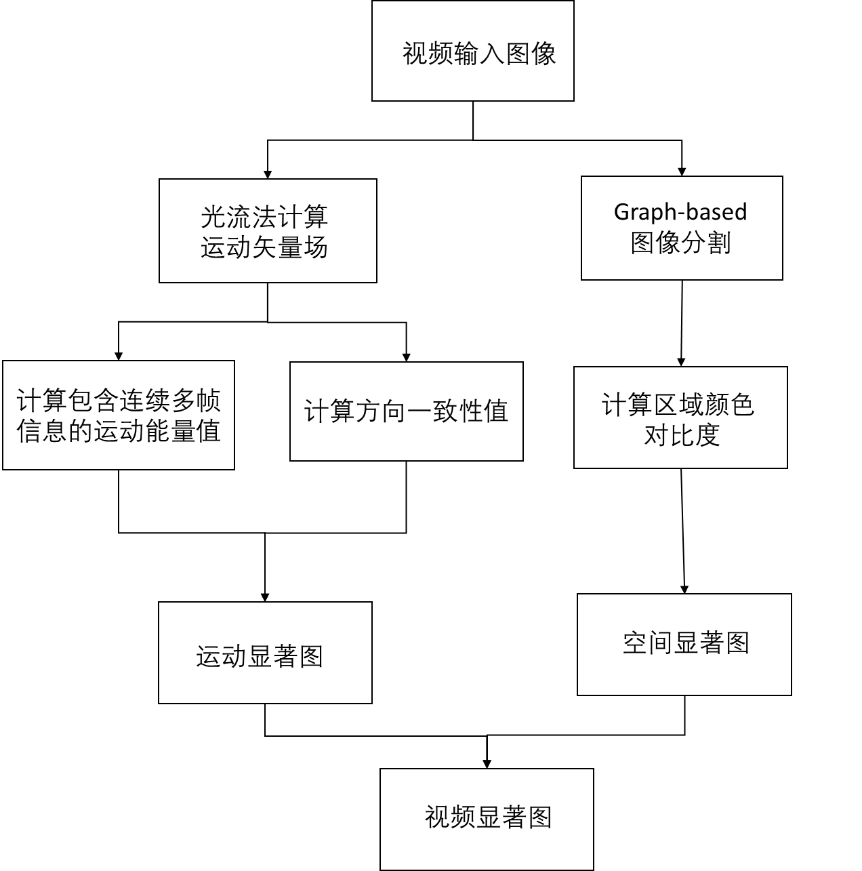
图1 算法流程图
图1是基于时空信息自适应融合的视频显著性区域检测算法流程图。算法对第t帧图像的具体处理流程如下：
- 光流法计算第t~t+τ每相邻两帧的运动矢量场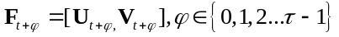。
计算运动矢量幅值，经平滑滤波处理后得到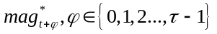，对连续τ帧的运动幅值指数加权求和计算当前第t帧的运动能量图。
计算第t帧中每点与其邻域内其它点的运动矢量夹角余弦值，构建方向一致性特征图。
整合运动能量图和方向一致性特征图为运动显著图。
2) 采用Graph-based方法分割第t帧图像为不同的区域，计算区域级的颜色对比度，生成空间显著图。
3) 自适应加权融合和，得到能够突出视频显著性区域的最终显著图。

2.1 运动(时间)显著性
视频序列由时域上具有较强相关性的图像排列而成，其与单帧图像显著特征最大的区别便是增加了时域的运动显著性特征。通常，连续帧中的运动能够迅速引起人类视觉的注意，因此运动信息对于视频显著性的贡献至关重要。目前，常用的图像序列之间的运动信息提取方法包括帧差法、背景减除法、光流法等。帧差法虽然速度较快，但对环境噪声较为敏感，并且算法的性能过于依赖阈值的选择，选择过低不足以抑制图像中的噪声，过高则忽略了图像中有用的变化，对于比较大的、颜色一致的运动区域，有可能在目标内部产生空洞，无法完整地提取运动信息。背景减除法基本上能够将运动区域的大小、位置和形状等信息提取出来，但是该方法对环境变化特别敏感，光线变化以及复杂的背景动态变化都会造成错误背景的产生，导致检测结果不准确。光流法能够在无需知道场景先验信息的情况下，较好地检测出场景中的运动。本文利用效果较好的farneback光流法^{[11]}提取视频中的运动信息。从运动的连续性和方向一致性两方面对运动显著性进行度量，以区分显著区域和扰动背景。
通过光流法计算输入视频每帧图像的运动矢量场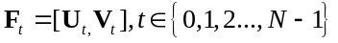，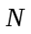为视频的总帧数，点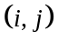在第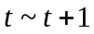帧之间的运动矢量为。该点的运动幅值和方向分别为
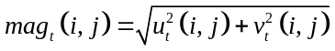 (1)
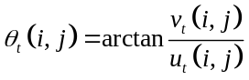
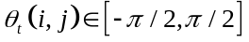 (2)
2.1.1 构建运动能量图
光流场的计算对环境中的扰动较为敏感，为了消除光线变化等干扰所带来的奇异值影响，本文使用改进的中值滤波器对每个像素点在t~t+τ帧的运动幅值进行平滑。
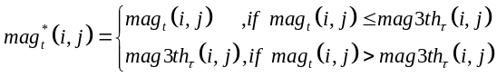 (3)
表示经过平滑后的幅值，表示点在t~t+τ每相邻两帧之间的第三大运动幅值。
在时间域上较为显著的区域通常具有持续稳定的运动，而背景中包含微小扰动的区域则不具备这样的性质。依据运动的连续性，本文引入运动能量的思想，用连续几帧运动幅值的平方和对其进行表征。在连续帧中，持续稳定运动区域的能量值较高，而背景中存在突发扰动的区域由于幅值的平滑处理以及运动的间歇性能量值较低。计算每个像素点在t~t+τ帧的幅值平方和，作为该点在第t帧的运动能量值，比仅考虑t~t+1两帧之间的信息更能反映实际运动情况。为了进一步提升算法性能，在计算的过程中引入指数衰落因子以弱化较远帧对当前帧的影响。点在第t帧运动能量值为
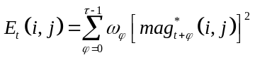 (4)
其中为指数衰落因子，τ为连续帧数，本文中取5。
则第t帧的运动能量图为
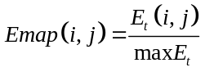 (5)
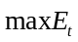为第t帧中的最大能量值。
2.1.2 构建方向一致性特征图
当前帧中属于同一运动对象区域的运动矢量应具备相同或近似相同的方向。如果某个区域内的运动矢量表现出方向不一致性，则该区域有可能位于运动区域的边缘或处于背景当中。通过光流法计算得到的运动矢量本质属于向量的范畴，夹角余弦法是广泛应用于计算两向量之间角度的方法，本文采用夹角余弦法在一定的空间邻域范围内对每帧的运动矢量场进行方向一致性度量，构建运动的方向一致性特征图。
首先对当前帧所有点的运动矢量进行无量纲化处理，使各元素都为正，用以保证夹角余弦的取值范围为[0,1]，且与向量夹角呈现单调递减的关系，取值越大表明两向量夹角越小，即方向一致性越高，当值为1时表示两个向量的方向完全相同。点与点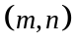运动矢量的夹角余弦值可表示为
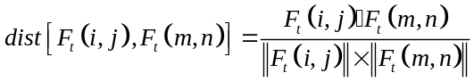
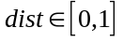 (6)
对于第t帧中的点，选定周围大小为（本文中取值为4）的邻域，分别计算与其邻域内对所有其它运动矢量的夹角余弦值，累加求和的结果即为点在第t帧的方向一致性值
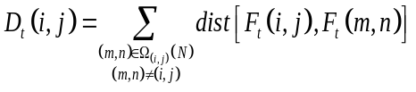 (7)
其中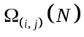表示以点为中心，窗口长度为的邻域的像素集合，由于同一运动区域内的点运动方向相同，则该区域中的每个点拥有较高且相近的方向一致性值。从而实现了运动的方向一致性度量，进一步区分了显著区域与背景的运动。
计算当前帧每点的方向一致性值，并进行归一化处理，可得到第t帧的运动方向一致性特征图
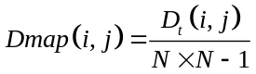 (8)
某点的值越大，说明该点与周围点的运动方向一致性越高，表明该点位于显著的运动区域范围内。

2.1.3 构建运动显著图
第t帧的运动显著图可表示为：
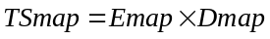 (9)
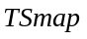的计算综合考虑近邻τ帧的运动能量以及当前帧中邻域范围内的运动方向一致性特征，可以凸显连续一致运动的区域，实现了鲁棒的运动显著性估计。

2.2 空间显著性
视频图像序列包含丰富的运动信息和固有的
图像底层信息。在众多底层信息中，人类视觉系统对颜色对比度最为敏感，能够快速捕获图像中与周围相比对比度较大的区域。本文采用目前空间显著性检测方法中性能优越的基于区域对比度的算法^{[12]}(Region Contrast, RC)。该算法同时考虑图像底层信息中的颜色对比度和空间相干性，以保证每帧图像中显著区域的空间完整性
为了均匀突出空间显著目标，首先采用基于图的图像分割方法^{[13]}将图像分割为不同的区域，再进行区域级的对比度计算，区域和区域的颜色对比度可表示为
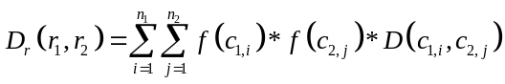(10)
其中为颜色在区域的所有种颜色中出现的概率，。为区域中的颜色和区域中的颜色在颜色空间的距离。
对于每个区域，通过计算它与其它区域的空间距离加权颜色对比度得到该区域的空间显著性值:
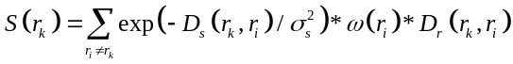 (11)
其中表示区域中的像素数，用以强调较大区域的对比度对显著值的贡献。表示区域和的欧氏距离，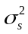为权值控制系数，空间距离对区域的显著性的影响随着值增大而减小。
计算图像中每个区域的显著值，进而得到当前帧图像的空间显著图。相比于较远区域的高对比度，近邻区域的高对比度可以为一个区域带来更强烈的视觉刺激，并且人类视觉倾向于捕捉视线中具有空间完整性的目标。因此，利用距离加权的颜色对比度计算区域的空间显著值更符合人类的感知过程。

2.3 显著图融合
目前的视频显著性区域检测方法多采用线性相加的方式融合时空显著图^{[14]}，事实上，不同背景情况下，运动信息与空间信息对于整体显著性的贡献并不是均等的。根据心理学研究，当背景静止不动时，相对于空间显著性特征，运动显著性特征更能吸引人的注意^{[15]}；当摄像头平动时，视频中的背景随运动物体一起移动，此时局部运动信息不再突出，图像对比度，亮度等空间特征更能引起人的注意。因此，针对实际情况，本文采用自适应动态加权的方式对时空显著信息进行融合，得到能够适应静、动不同背景情况的整体显著图，定义如下式
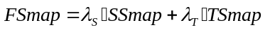 (12)
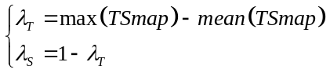 (13)
其中,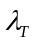为自适应动态权值，，分别为当前运动显著图中的最大值和平均值。
当视频中的背景不动，只有小范围的区域存在运动，则运动信息在整个运动显著图上的均值很小，且与的峰值相差很大，此时增大，强调运动信息对显著性的影响；背景随显著区域一起运动时，视频中的运动信息较为平均，则减小，从而弱化运动信息的影响，为空间显著图赋予一个较大的权值。
采用自适应动态加权的融合方式，使得本视频显著性区域检测算法能够根据不同的视频背景情况，自适应调整空间和运动显著图的比重，既考虑了运动容易引起注意的特点，又合理地度量了空间显著性，符合人类感知过程的相关规律。
3 实验结果与分析
为验证本文算法的有效性和鲁棒性，将本文提出的算法在四组视频显著性研究领域具有挑战性且被多次引用的视频数据库^{[16][17][18]}共12段视频上进行定性和定量评价。所选数据库中的视频全面并具有代表性，包含不同的目标运动状况、场景复杂

(a)highway (b)GT (c)FT (d)GBVS (e)PQFT (f)Vibe (g)SAG (h)RC (I)本文算法
图2 常规场景中高速运动的显著性区域检测
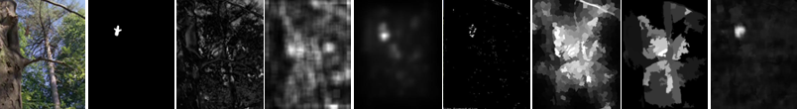
(a)birdfall (b)GT (c)FT (d)GBVS (e)PQFT (f)Vibe (g)SAG (h)RC (I)本文算法
图3 复杂纹理背景下的显著性区域检测
(a)pedestrians (b)GT (c)FT (d)GBVS (e)PQFT (f)Vibe (g)SAG (h)RC (I)本文算法
图4 摄像机抖动的多目标显著性区域检测

(a)dinosaur (b)GT (c)FT (d)GBVS (e)PQFT (f)Vibe (g)SAG (h)RC (I)本文算法
图5 复杂运动背景情况下的显著性区域检测

(a) cheetah (b)GT (c)FT (d)GBVS (e)PQFT (f)Vibe (g)SAG (h)RC (I)本文算法图6 背景纹理复杂且摄像机抖动情况下的显著性区域检测

度、背景局部扰动情况，拍摄设备移动条件，涵盖
了目标大小不一、背景信息不同的各种情况。以上数据库都提供了手工标记真实显著前景Ground Truth，用于后续定量分析比较各算法的显著性检测效果。选择目前6种主流算法与本文算法进行比较，这些算法包括FT^{[19]}、GBVS、PQFT、Vibe、 SAG，以及本文空间显著性检测部分所采用的RC算法。实验的软件环境为VS2013，硬件为Inter Celeron CPU G1840，4.00 GB内存。

3.1 定性比较
在视频数据库中，图2为前景目标高速运动，对应的视频为车辆由远及近行驶，该视频背景静止且场景包含大块匀质区域，真实的显著目标为高速公路上的车辆；图3为前景目标快速运动，对应的视频中一只鸟在复杂森林背景中向下飞行，该视频背景中存在树叶飘动等微小扰动且纹理极为复杂，真实的显著目标为向下运动的鸟；图3为多个前景目标相向运动，对应的视频为行人在街道上行进，该视频背景存在动态干扰，摄像机在拍摄过程中存在抖动，且两人朝相反方向运动，真实的显著目标为两个行人；图4为前景目标低速运动，对应的视频中人拿着恐龙玩具在镜头前晃动，该视频中背景人物身体的缓慢移动为检测带来了较大的难度，真实的显著目标为玩具；图5为前景目标快速移动，对应的视频为一只羚羊在土地上奔跑，该视频中目标与背景颜色相似且场景纹理较为复杂，摄像机剧烈抖动带来较大的干扰，真实的显著目标为奔跑的羚羊。
各个视频显著性检测算法在不同数据库的检测结果表明，本文所提出的视频显著性检测算法在较为精确地检测出视频中的显著性区域的同时，能够很好地克服背景中的微小扰动以及相机运动等干扰的影响。FT算法是基于静态图像的显著性检测，从底层颜色特征出发，只能反映图像具有复杂纹理、强烈空域反差出的信息, 没有考虑视频图像序列间在时间维度上的运动信息，并且过于依赖于图像的边缘特征，因此不能很好地区分显著运动的物体与背景；包含图的抖动特征通道的 GBVS方法只能反映出运动目标的大致位置，但在显著区域内部容易产生大面积的模糊，并且在背景纹理复杂或者摄像机运动时也存在较多噪声，例如birdfall，cheetah；PQFT算法将颜色、亮度、运动向量作为四元组计算显著性，没能将图像底层特征与运动信息对于显著性的贡献进行权衡，在处理背景复杂的视频时，引入了很多不相关的空间信息，错将背景中的干扰判断为显著区域，例如pedestrians，dinosaur；Vibe算法利用首帧图像初始化背景模型，当显著目标出现在第一帧时，后续显著图中会出现“鬼影”现象，严重影响显著性检测的效果，例如pedestrians，cheetah；SAG过于依赖图像的边缘特征和运动梯度特征，在处理纹理简单的背景时效果

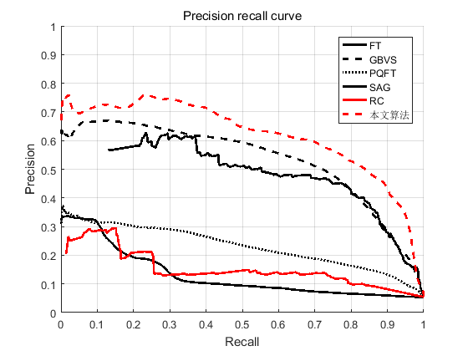

图7 准确率—召回率曲线

较好，但在复杂背景的影响下容易产生噪声区域，例如birdfall，dinosaur；RC算法计算区域级的颜色对比度，能够突出颜色差异较大的区域，由于仅仅考虑了图像底层的颜色、位置等空间特征而忽略了时间维度上的运动信息，因此不能反映视频中的真实显著情况。本文提出的算法能在不同视频场景中取得较优效果是因为本文利用基于运动矢量场的方法计算运动显著性，可以有效地反映视频的运动信息，虽然背景中的动态扰动与前景目标均处于运动状态，但位于背景和前景区域中的像素点在运动强度和方向上明显不同，本文通过计算“运动能量”强调在连续帧具有持续稳定运动的显著区域，运动方向一致性值的计算进一步滤除了背景中扰动噪声的影响；计算运动显著性的同时，本文也从视频图像的底层特征出发，计算视频图像固有的空间显著性，从而确保显著区域的空间完整；进一步从时空角度采用自适应加权融合的方式对显著图进行优化，以适应不同的背景情况。因此在大多数测试视频上本文提出的算法都有更好的背景区域抑制能力，且检测出的显著性区域也更完整。

3.2 定量比较
为了更直观地评价几种算法的性能，本文选用准确率-召回率曲线(precision-recall curve)和F指标(F-measure)评价算法的优劣。
准确率定义为检测到正确显著点的数目与检测到所有显著点的数目之比。召回率定义为检测到正确显著点的数目与实际显著点的数目之比。用[0,255]区间内256个整数阈值对显著图进行二值化分割，计算每个阈值下的准确率和召回率，分别作为纵坐标和横坐标即得到P-R曲线，如图7。相同的召回率下，准确率越高表明算法的性能越好，实验结果表明，本文算法的显著性区域检测效果明显优于对比算法。
F指标(F-measure)是融合准确率和召回率的综合评价指标，计算公式如(14)，与文献[20]相同，式
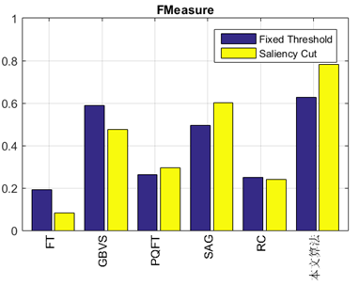

图8 F指标比较

中的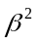设置为0.3。F指标表示算法提取真实显著区域的同时抑制非显著区域的能力，其值越大，算法的检测性能越强。由于F值受不同分割方法的影响较大，为了真实比较本文算法与对比算的性能，本文实验中分别采用Saliency Cut^{[20]}，Fixed Threshold^{[12]}方法对本文算法和对比算法生成的显著图进行分割，再计算F指标，其中fixed threshold选取的是所有阈值分割下所得的最大F值。结果如图8，在两种分割方式下，本文算法均取得了最高的F值，表明本文的视频显著性区域检测效果最佳。
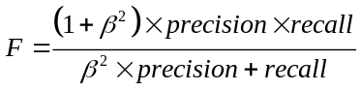 (14)
4 结语
本文提出了一种基于时空信息自适应融合的视频显著性区域检测算法。依据运动的连续性和方向一致性，利用连续多帧运动幅值的平方和表征当前帧中每点的运动能量，进一步，计算当前帧中每点与其邻域范围内其它点的方向一致性值，削弱了背景中干扰所带来的影响，强调了在连续多帧中具有持续稳定运动的显著性区域；为了确保显著区域的空间完整，采用基于颜色对比度的方法计算区域级的空间显著值；最后，通过自适应加权的方式融合时空信息，得到能够适应不同背景情况的整体显著图，从而确定了视频中的显著性区域。
在12个测试视频上，将本算法与6种视频显著性区域检测方法进行对比，实验结果表明，本文算法在主观分析和客观指标上均取得了较好的效果，能够较好地解决复杂扰动背景情况下的视频显著性检测问题，在召回率，精度以及F值等性能指标上有所提升。本文采用光流法计算运动矢量，计算耗时较大，因此，如何提升算法的计算效率是本文后续的重点研究方向。
参考文献:
[1] Gao D, Vasconcelos N. Integrated Learning of Saliency, Complex Features, and Object Detectors from Cluttered Scenes[C]// Computer Vision and Pattern Recognition, 2005. CVPR 2005. IEEE Computer Society Conference on. DBLP, 2005:282-287 vol. 2.
[2] Feng S, Xu D, Yang X. Attention-driven salient edge(s) and region(s) extraction with application to CBIR[J]. Signal Processing, 2010, 90(1):1-15.
[3] Guraya F F E, Cheikh F A, Medina V. A Novel Visual Saliency Model for Surveillance Video Compression[C]// Seventh International Conference on Signal-Image Technology and Internet-Based Systems. IEEE, 2012:298-305.
[4] Ma Y F, Hua X S, Lu L, et al. A generic framework of user attention model and its application in video summarization[J]. IEEE Transactions on Multimedia, 2005, 7(5):907-919.
[5] Itti L. Realistic avatar eye and head animation using a neurobiological model of visual attention[J]. Proceedings of SPIE - The International Society for Optical Engineering, 2003, Vol. 5200:64--78.
[6] Schölkopf B, Platt J, Hofmann T. Graph-Based Visual Saliency[C]// MIT Press, 2007:545-552.
[7] Guo C, Ma Q, Zhang L. Spatio-temporal Saliency detection using phase spectrum of quaternion fourier transform[C]// Computer Vision and Pattern Recognition, 2008. CVPR 2008. IEEE Conference on. IEEE, 2008:1-8.
[8] Barnich O, Droogenbroeck M V. ViBe: A Universal Background Subtraction Algorithm for Video Sequences[J]. IEEE Transactions on Image Processing A Publication of the IEEE Signal Processing Society, 2011, 20(6):1709-24.
[9] Wang W, Shen J, Porikli F. Saliency-aware geodesic video object segmentation[C]// Computer Vision and Pattern Recognition. IEEE, 2015:3395-3402.
[10] 王浩宇. 融合运动特征的视频图像显著性检测方法[J]. 科技经济导刊, 2016(11):22-25.
[11] Farnebäck G. Two-Frame Motion Estimation Based on Polynomial Expansion[C]// Scandinavian Conference on Image Analysis. Springer-Verlag, 2003:363-370.
[12] Cheng M M, Zhang G X, Mitra N J, et al. Global contrast based salient region detection[C]// Computer Vision and Pattern Recognition. IEEE, 2011:409-416.
[13]Felzenszwalb P F, Huttenlocher D P. Efficient Graph-Based Image Segmentation[M]. Kluwer Academic Publishers, 2004.
[14] Rahtu E, Kannala J, Salo M, et al. Segmenting Salient Objects from Images and Videos[M]// Computer Vision – ECCV 2010. Springer Berlin Heidelberg, 2010:366-379.
[15] 贺俊. 基于视觉注意机制的物体显著性研究[D]. 上海交通大学, 2009.
[16] Tsai D, Flagg M, Nakazawa A, et al. Motion coherent tracking using multi-label MRF optimization[J]. International Journal of Computer Vision, 2012, 100(2): 190-202.
[17] Wang Y, Jodoin P M, Porikli F, et al. CDnet 2014: an expanded change detection benchmark dataset[C] //Proceedings of IEEE Conference on Computer Vision and Pattern Recognition Workshops. Los Alamitos: IEEE Computer Society Press, 2014:393-400.
[18] M. Kristan et al. The visual object tracking VOT2016 challenge results. In G. Hua and H. Jegou, editors, ´ ECCV 2016 Workshops, pages 777–823. 2016. 2
[19] Achanta R, Hemami S, Estrada F, et al. Frequency-tuned salient region detection[C]// Computer Vision and Pattern Recognition, 2009. CVPR 2009. IEEE Conference on. IEEE, 2009:1597-1604.
[20] Borji A, Cheng M M, Jiang H, et al. Salient Object Detection: A Benchmark[J]. IEEE Transactions on Image Processing, 2015, 24(12):5706-5722.

收稿日期： 2015-05-27. 基金项目：基金项目名称（编号） 作者简介： 通信作者：姓 名(出生年-), 性别, 职称,学位，E-mail（如不是作者简介里的作者）

